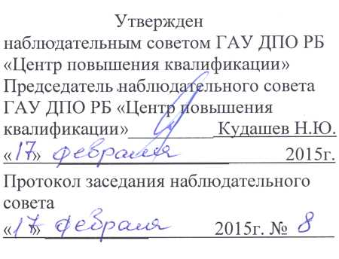

Отчет
об использовании имущества, закрепленного за автономным учреждением
Республики Башкортостан
государственного автономного учреждения дополнительного профессионального образования Республики Башкортостан «Центр повышения квалификации»

за 2014 год
1. Общие сведения об учреждении

Полное наименование государственное автономное учреждение дополнительного профессионального образования Республики Башкортостан «Центр повышения квалификации»
Создано в соответствии с распоряжением Правительства Республики Башкортостан
№1040-р от 24 сентября 2010 года.
Местонахождение 450071, Республика Башкортостан, г.Уфа, проезд Лесной, дом 3, корп.1 Учредитель Министерство здравоохранения Республики Башкортостан
Основной вид деятельности Повышение профессиональных знаний специалистов в области здравоохранения, совершенствование деловых качеств, подготовка их к выполнению новых трудовых функций. Реализация программ дополнительного профессионального образования в соответствии с лицензией на право осуществления образовательной деятельности
Среднегодовая численность работников 163 человека
Среднегодовая заработная плата работников 28 974,13 рублей
Ф.И.О. руководителя Шакиров Валерий Фридович
Срок действия трудового договора с руководителем по 03.11.2019г.
N  п/п | Наименование вида имущества автономного учреждения Республики Башкортостан | Общая балансовая стоимость, тыс. рублей
 |  | на начало отчетного периода | на конец отчетного периода
1 | 2 | 3 | 4
1 | Имущество автономного учреждения - всего, в том числе:  закрепленное недвижимое имущество особо ценное движимое имущество | 90 260,9  59 648,1 822,3 | 96 178,5  59 648,1 1 186,9

3. Информация о недвижимом имуществе, закрепленном за учреждением
N | Наименование | Количество |  | Общая площадь, кв. м
п/п | объекта недвижимого имущества | на начало отчетного периода | на конец отчетного периода | на начало отчетного периода | на конец отчетного периода
1 | 2 | 3 | 4 | 5 | 6
1 | 2-х этажное кирпичное здание. Учебный корпус, литера А | 1 | 1 | 3988,6 | 3988,6
2 | Квартиры с 36 по 70, в общежитии, литера А | 36 | 36 | 1958,7 | 1958,7

4. Информация о недвижимом имуществе, переданном учреждением
в аренду
N  п/п | Наименование объектов недвижимого имущества, переданных в аренду | Общая площадь объектов недвижимого имущества, переданных в аренду, кв. м |  | Основание(дата и номер договора аренды, срок действия, наименование арендатора) | Доходы, полученные от сдачи имущества в аренду в отчетном периоде, тыс. рублей
 |  | на начало отчетного периода | на конец отчетного периода
1 | 2 | 3 | 4 | 5 | 6
1 | Помещение для организации горячего питания | 91 | 91 | ООО «Здоровье» №10147 д от 08.12.2012г., доп.согл.№1 от 04.03.2013г Срок действия до 01.07.2015г. | 45,4
2 | Помещение для установки платежных терминалов | 6 | 6 | ОАО Сбербанк России №10983.6 от 09.07.2014г. Срок действия до 16.12.2014г. | 50,7
3 | Помещение для организации книжной торговли | 4 | 4 | ИП Алчинова №9982ж от 01.04.2014г Срок действия до 25.02.2015г | 13,6

4 | Помещение для | 10 | 10 | ИП Сахаутдинов | 44,3
 | организации книжной |  |  | №10428.6 от
 | торговли |  |  | 31.01.2012г Срок
 |  |  |  | действия до
 |  |  |  | 08.01.2017г.

